Справка о деятельности детских библиотек МБУК ЦБС г. Таганрога
в дни летних каникул.
Лето – любимая пора каждого ребенка. Задача каждой детской библиотеки – сделать это время интересным и увлекательным, используя детскую и юношескую литературу. Для каждого человека книга – это что-то особенное: для одних она является верным другом, другим помогает формировать художественный вкус. На протяжении многих лет детские библиотеки г. Таганрога работают по различным программам.
Тематика и формы работы.
2017 год – объявлен годом экологии в России. Не случайно программы летнего чтения в детском экологическом БИЦ имени И. Василенко – филиал № 14 звучат так: «Эко-марафон добрых дел», «Добрые дела Эколят». В летний период читатели побывали в экологическом путешествии «Наше море», на экологическом празднике «Эко-марафон добрых дел», мастер-классе «Ловись, рыбка, большая и маленькая».
Тема экологии звучала и в программе летнего чтения «Познай мир с книгой» в детском БИЦ имени Н. Островского – филиал № 1. Самыми яркими мероприятиями стали тематическое утро «Солнце, воздух и вода – наши лучшие друзья» и литературные путешествия «В некотором царстве, зеленом государстве», «Экологическая мозаика». Мероприятия проводились как в стенах библиотеки, так и на организованных площадках для пришкольных летних лагерей МОБУ СОШ №31, МОБУ ДОД СЮТ №2, так и в ЦОД Греческие Роты, в детских садах.
Краеведческое направление – стало в 2017 г. основной темой работы в летний период детского БИЦ – филиал № 13. Это активное участие в библиотечной просветительской акции «Чеховские волонтеры – городу Чехова», в фестивале «Зонтичное утро», посвященное Фаине Раневской и развлекательной программе фестиваля «ФУФАлетовое лето – фиолетовая странна». Участниками мероприятий были воспитанники МБДОУ № 100, № 95, №99, №102, №5 , дети пришкольного лагеря МОБУ СОШ №35.
С целью привлечения новых читателей и повышения интереса к книгам, детским БИЦ имени А. Гайдара - филиал № 2 1 июля был объявлен конкурс «Лидер летнего чтения». По условиям конкурса ребята, прочитавшие за лето (до 21 августа) более 5 книг, получали звание «юниор», более 10 книг - звание «профи», более 15 книг – становились «звездами», а Лидерами становились те, кто прочел более 25 книг.
В конкурсе за весь период с 1 июня по 21 августа приняли участие 250 человек.
179 чел. получили звание «юниор» прочитали более 5 книг;
51 чел. получили звание «профи» прочитали более 10 книг;
19 чел. получили звание «звезда» прочитали более 15 книг;
1 чел. стал лидером летнего чтения. Это Капуза Денис (МОБУ СОШ № 3кл.8), который прочитал за лето более 25 книг!
Подарками и призами были награждены 20 человек.
Особого внимания заслуживают программы ЦГДБ имени М. Горького, приуроченные к Году экологии: «Экоприключения в библиотеке» (от 12 до 14 лет) и «Солнце на книжных страницах» (до 10 лет). Сотрудники творчески подошли к оформлению Отделов. На абонементах старшего отдела был оформлен развал книг о природе для любителей путешествий, дополненный соответствующими реквизитами: шляпой путешественника, старинным фотоаппаратом, зонтиком от дождя и ретро-чемоданчиком. В отделе обслуживания 1-4 классов и дошкольников была развернута красочно оформленная «волшебная поляна» – живые цветы, детские поделки, фигурки зверей, игрушки, бабочки, жуки, божьи коровки. Плакат с символом летнего чтения «Солнышко», на который прикреплялись «солнышки» -баллы за прочитанные летом книги.

Итоги лета 2017
В течение лета разнообразие библиотечных фондов было представлено на книжных выставках различной тематики: «Расскажет книга о природе», «Художник моря – Айвазовский», «Подружись с букашкой, птичкой и ромашкой», «Истории от мохнатых» (книги о приключениях животных, рассказанных ими самими).
Всего в детских библиотеках летом 2017 года было организовано 47 выставок, на которых было представлено 714 книжек.
Массовые мероприятия в детских библиотеках активно посещались подростками, воспитанниками дошкольных учреждений города и детьми летних пришкольных лагерей. Подробная информация оперативно размещалась на сайтах МБУК ЦБС и ЦГДБ имени М. Горького, а так же на социальной страничке Facebook.
Для читателей во всех детских библиотеках работали уголки творчества, где можно было порисовать, поиграть в настольные игры. Сотрудники проводили подвижные игры и организовывали спортивные соревнования.
Детские библиотеки МБУК ЦБС предоставили читателям широкие возможности
использования своих фондов, расширения кругозора, проведения времени интересно и с пользой.
Все детские библиотеки активно сотрудничали с летними пришкольными лагерями. Для них проводились литературные путешествия, праздники, беседы по книгам, обзоры периодических изданий, экскурсии и т.д.
В течение лета проведено 85 массовых мероприятия, на которых присутствовало 4188 человек.
За летний период в детские библиотеки города записалось 4711 новых читателей, выдано 95912 книги.

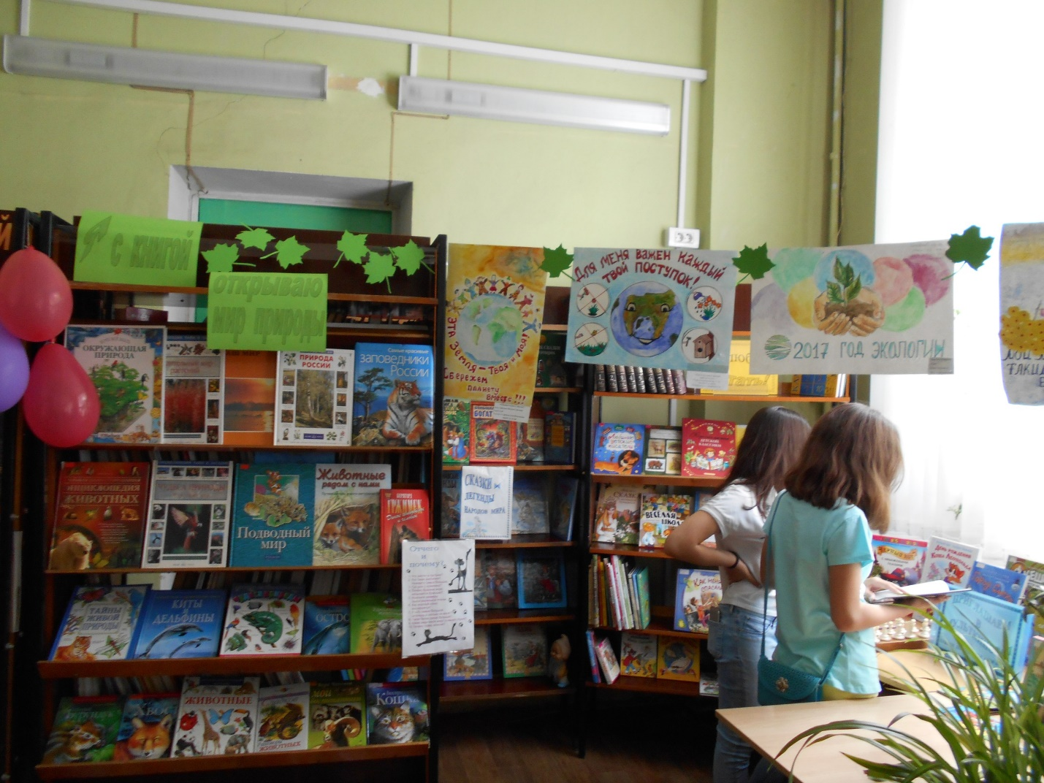
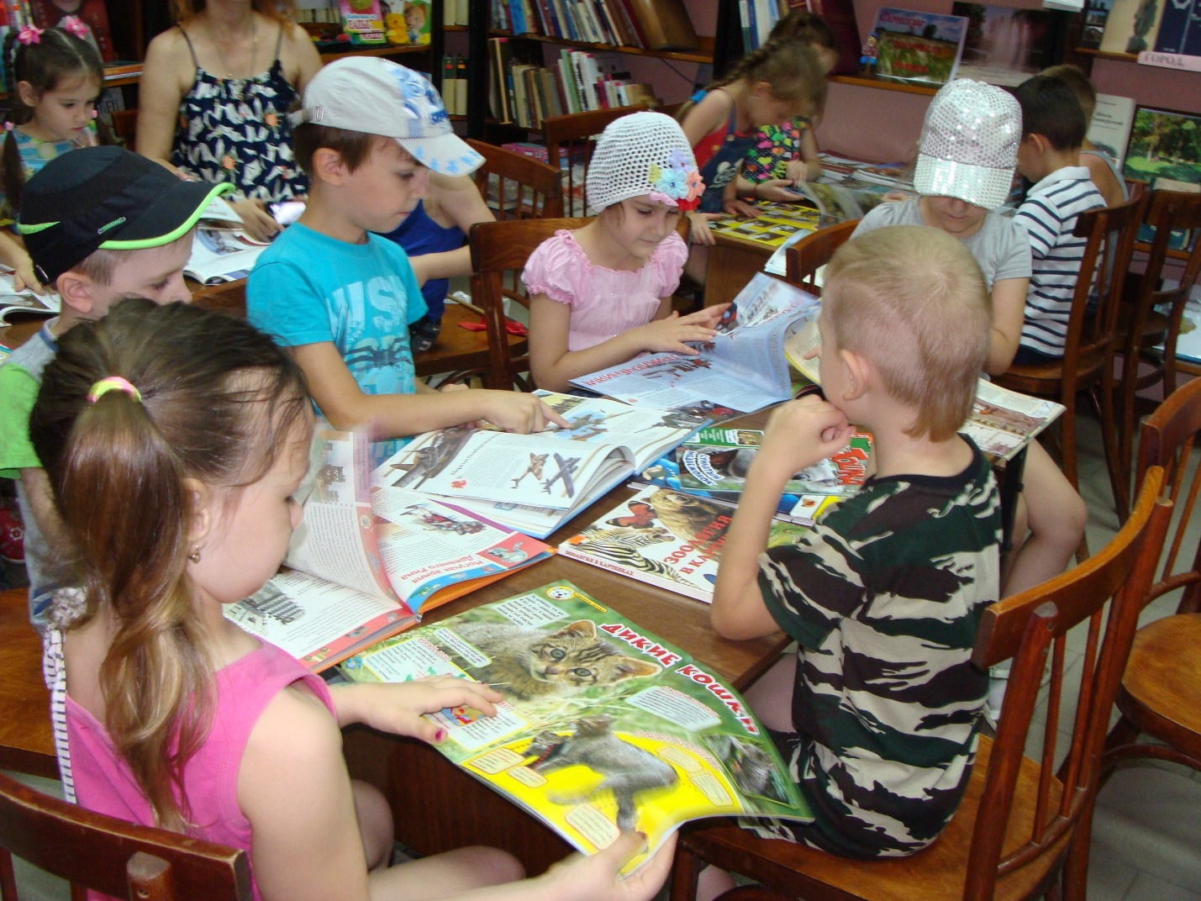
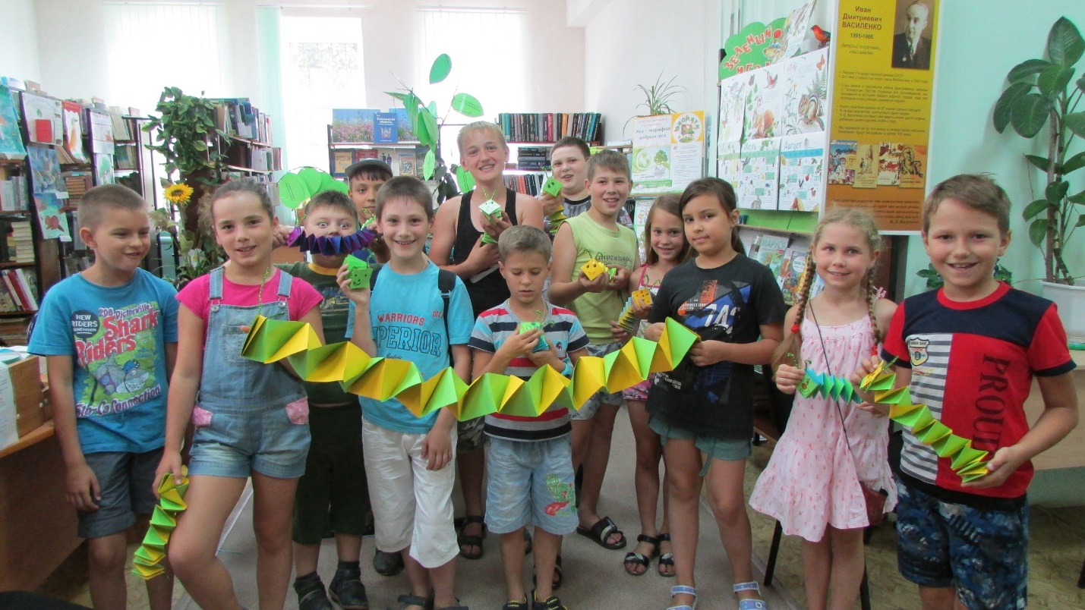
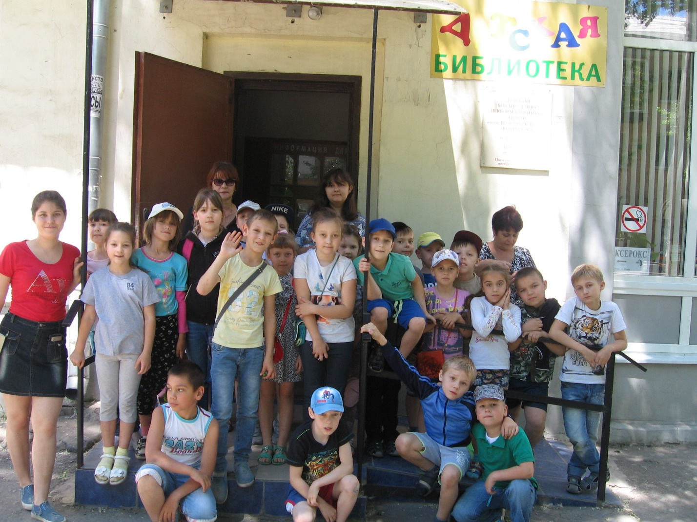

Cправку составила редактор сайта ЦБС Мараховская А. В.

